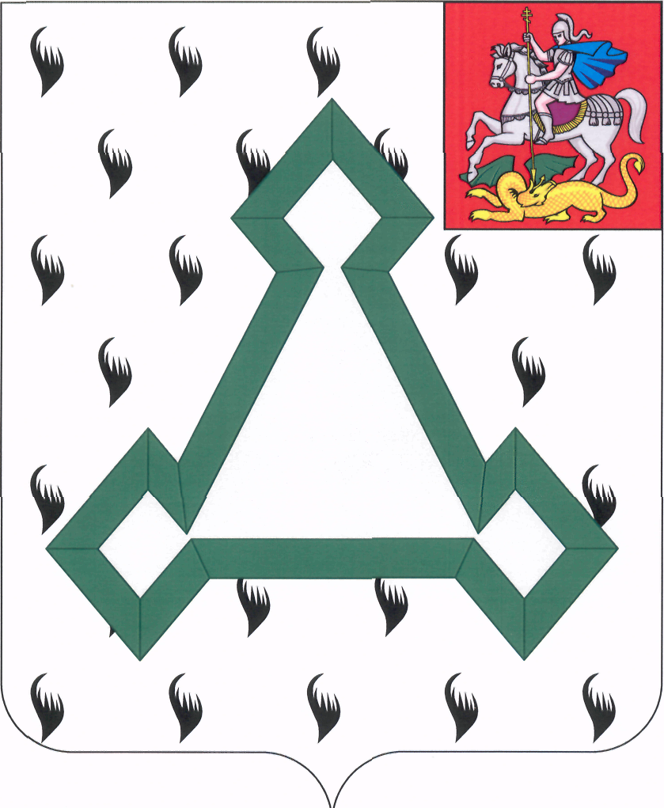

СОВЕТ ДЕПУТАТОВ

ВОЛОКОЛАМСКОГО МУНИЦИПАЛЬНОГО РАЙОНА

МОСКОВСКОЙ ОБЛАСТИ

Р Е Ш Е Н И Е

от 28 февраля 2013 года № 65-11

О внесении изменений и дополнений в Устав
Волоколамского муниципального района Московской области

Рассмотрев проект решения Совета депутатов Волоколамского муниципального района «О внесении изменений и дополнений в Устав Волоколамского муниципального района Московской области», Совет депутатов Волоколамского муниципального района РЕШИЛ:

1. Принять решение «О внесении изменений и дополнений в
Устав Волоколамского муниципального района Московской области».
2. Направить решение «О внесении изменений и дополнений в
Устав Волоколамского муниципального района Московской области» главе Волоколамского муниципального района Карабанову В.Н. для подписания и опубликования.

Председатель Совета депутатов
Волоколамского муниципального района Т.Н.Шаргаева

Принято решением Совета депутатов Волоколамского муниципального района
от 28 февраля 2013 года № 65-11

РЕШЕНИЕ О ВНЕСЕНИИ ИЗМЕНЕНИЙ И ДОПОЛНЕНИЙ В УСТАВ
ВОЛОКОЛАМСКОГО МУНИЦИПАЛЬНОГО РАЙОНА МОСКОВСКОЙ ОБЛАСТИ

1. В целях приведения правовых актов Волоколамского муниципального района в соответствие с действующим законодательством, внести следующие изменения и дополнения в Устав Волоколамского муниципального района Московской области, принятый решением Совета депутатов Волоколамского муниципального района от 06 апреля 2006 № 312-43:

  - Часть 3 статьи 9 изложить в следующей редакции:

«3. Изменение границ Волоколамского муниципального района, влекущее отнесение территорий отдельных входящих в его состав поселений и (или) населенных пунктов к территориям других муниципальных районов, осуществляется с согласия населения данных поселений и (или) населенных пунктов, выраженного путем голосования, предусмотренного частью 3 статьи 24 Федерального закона от 06.10.2003 № 131-ФЗ «Об общих принципах организации местного самоуправления в Российской Федерации», либо на сходах граждан, проводимых в порядке, предусмотренном статьей 25.1 вышеназванного в настоящей статье Закона.»;

1.2. В статье 11:

1.2.1. Пункт 4 части 1 изложить в следующей редакции:

«4) организация в границах Волоколамского муниципального района электро- и газоснабжения поселений в пределах полномочий, установленных законодательством Российской Федерации»;

1.2.2.Пункт 5 части 1 изложить в следующей редакции:

«5) дорожная деятельность в отношении автомобильных дорог местного значения вне границ населенных пунктов в границах Волоколамского муниципального района, осуществление муниципального контроля за сохранностью автомобильных дорог местного значения вне границ населенных пунктов в границах Волоколамского муниципального района, и обеспечение безопасности дорожного движения на них, а также осуществление иных полномочий в области использования автомобильных дорог и осуществления дорожной деятельности в соответствии с законодательством Российской Федерации;»;

1.2.3. Часть 1 дополнить пунктами следующего содержания:

«8.1) предоставление помещения для работы на обслуживаемом административном участке Волоколамского муниципального района сотруднику, замещающему должность участкового уполномоченного полиции;

8.2) до 1 января 2017 года предоставление сотруднику, замещающему должность участкового уполномоченного полиции, и членам его семьи жилого помещения на период выполнения сотрудником обязанностей по указанной должности;»;

1.2.4. Пункт 11 части 1 изложить в следующей редакции:

«11) создание условий для оказания медицинской помощи населению на территории Волоколамского муниципального района (за исключением территорий поселений, включенных в утвержденный Правительством Российской Федерации перечень территорий, население которых обеспечивается медицинской помощью в медицинских учреждениях, подведомственных федеральному органу исполнительной власти, осуществляющему функции по медико-санитарному обеспечению населения отдельных территорий) в соответствии с территориальной программой государственных гарантий оказания гражданам Российской Федерации бесплатной медицинской помощи;»;

1.2.5. Пункт 21 части 1 изложить в следующей редакции:

«21) создание, развитие и обеспечение охраны лечебно-оздоровительных местностей и курортов местного значения на территории Волоколамского муниципального района, а также осуществление муниципального контроля в области использования и охраны особо охраняемых природных территорий местного значения;»;

1.2.6. В пункте 27 части 1 после слов «для личных и бытовых нужд» дополнить словами «, включая обеспечение свободного доступа граждан к водным объектам общего пользования и их береговым полосам;»;

1.2.7. Часть 1 дополнить пунктами 28, 29, 30, 31,32 следующего содержания:

«28) осуществление мер по противодействию коррупции в границах Волоколамского муниципального района;

29) обеспечение выполнения работ, необходимых для создания искусственных земельных участков для нужд Волоколамского муниципального района, проведение открытого аукциона на право заключить договор о создании искусственного земельного участка в соответствии с Федеральным законом.

30) осуществление муниципального лесного контроля;

31) осуществление муниципального контроля за проведением муниципальных лотерей;

32) осуществление муниципального контроля на территории особой экономической зоны.»;

1.3. В статье 11.1:

1.3.1. Часть 1 дополнить пунктом 7 и 8 следующего содержания:

«7) оказание поддержки общественным наблюдательным комиссиям, осуществляющим общественный контроль за обеспечением прав человека и содействие лицам, находящимся в местах принудительного содержания;»;
«8) оказание поддержки общественными объединениями инвалидов, а также созданным общероссийскими общественными объединениями инвалидов организациям в соответствии с Федеральным законом от 24 ноября 1995 года № 181-ФЗ «О социальной защите инвалидов в Российской Федерации.»;

1.4. Пункт 4 части 1 статьи 12 после слов «предприятиями и учреждениями» дополнить словами «и работы, выполняемые муниципальными предприятиями и учреждениями,».

1.5. Дополнить статьей 12.1 следующего содержания:

«Статья 12.1. Муниципальный контроль

1. Органы местного самоуправления вправе организовывать и осуществлять муниципальный контроль по вопросам, предусмотренным федеральными законами.

2. К отношениям, связанным с осуществлением муниципального контроля, организацией и проведением проверок юридических лиц, индивидуальных предпринимателей, применяются положения Федерального закона от 26 декабря 2008 года N 294-ФЗ «О защите прав юридических лиц и индивидуальных предпринимателей при осуществлении государственного контроля (надзора) и муниципального контроля.»;

1.6. В части 6 статьи 20:

1.6.1.В абзаце первом слова «не менее половины» заменить словами «не менее одной трети»;

1.6.2.В абзаце втором слова «не менее половины» заменить словами «не менее одной трети»;

1.7. Часть 4 статьи 21 дополнить словами «, включая мотивированное обоснование принятых решений.».

1.8. Статью 25 изложить в следующей редакции:

«Статья 25. Органы местного самоуправления

1. Структуру органов местного самоуправления составляют:
- Совет депутатов Волоколамского муниципального района;
- глава Волоколамского муниципального района;
- администрация Волоколамского муниципального района;
- Контрольно-счетный орган Волоколамского муниципального района, -
обладающие собственными полномочиями по решению вопросов местного значения.
2. Органы местного самоуправления Волоколамского муниципального района не входят в систему органов государственной власти.
3. Совет депутатов Волоколамского муниципального района, глава Волоколамского муниципального района, администрация Волоколамского муниципального района, Контрольно-счетный орган Волоколамского муниципального района взаимодействуют в интересах жителей района для решения вопросов местного значения. Порядок их взаимодействия определяется настоящим Уставом и принятыми на его основе нормативными актами.
4. В структуре администрации Волоколамского муниципального района могут образовываться органы администрации Волоколамского муниципального района (комиссии, комитеты, отделы, службы и т.п.).
5. Изменение структуры органов местного самоуправления Волоколамского муниципального района осуществляется не иначе как путем внесения изменений в настоящий Устав.»;

1.9. Пункт 6 части 7 статьи 26 изложить в следующей редакции:

«6) определение порядка принятия решения о создании, реорганизации и ликвидации муниципальных предприятий, а также об установлении тарифов на услуги муниципальных предприятий и учреждений, выполнение работ, за исключением случаев, предусмотренных федеральными законами;»;

1.10. Статью 31 дополнить:

1.10.1. Частью 7.2. следующего содержания:

«7.2. Глава Волоколамского муниципального района должен соблюдать ограничения и запреты и исполнять обязанности, которые установлены Федеральным законом от 25 декабря 2008 года № 273-ФЗ «О противодействии коррупции» и другими федеральными законами;»;

1.10.2.Частью 12.1 следующего содержания:

«12.1.Полномочия главы Волоколамского муниципального района прекращаются досрочно в случае несоблюдения ограничений, установленных Федеральным законом от 06.10.2003 № 131-ФЗ «Об общих принципах организации местного самоуправления в Российской Федерации;»;

1.11.Статью 35 дополнить пунктом 14 следующего содержания:

«14) Администрация Волоколамского муниципального района может выплачивать за счет средств бюджета Волоколамского муниципального района в порядке, установленном главой Волоколамского муниципального района ежемесячное денежное содержание спортсменам, входящим в состав сборных спортивных команд Волоколамского муниципального района по различным видам спорта представляющим Волоколамский муниципальный район на соревнованиях различного уровня.»;

1.12.Статью 36 изложить в следующей редакции:

«36. Правовое регулирование муниципальной службы, включая требования к должностям муниципальной службы, определение статуса муниципального служащего, условия и порядок прохождения муниципальной службы, устанавливаются Положением о муниципальной службе, утверждаемым Советом депутатов Волоколамского муниципального района, в соответствии с Федеральным законом и законом Московской области.
Муниципальному служащему устанавливаются следующие социальные гарантии:
1) условия работы, обеспечивающие исполнение им должностных обязанностей в соответствии с должностной инструкцией;

2) право на своевременное и в полном объеме получение денежного содержания;

3) отдых, обеспечиваемый установлением нормальной продолжительности рабочего (служебного) времени, предоставлением выходных дней и нерабочих праздничных дней, а также ежегодного оплачиваемого отпуска;

4) медицинское обслуживание муниципального служащего и членов его семьи, в том числе после выхода муниципального служащего на пенсию;

5) пенсионное обеспечение за выслугу лет и в связи с инвалидностью, а также пенсионное обеспечение членов семьи муниципального служащего в случае его смерти, наступившей в связи с исполнением им должностных обязанностей;

6) обязательное государственное страхование на случай причинения вреда здоровью и имуществу муниципального служащего в связи с исполнением им должностных обязанностей;

7) обязательное государственное социальное страхование на случай заболевания или утраты трудоспособности в период прохождения муниципальным служащим муниципальной службы или после ее прекращения, но наступивших в связи с исполнением им должностных обязанностей;

8) защита муниципального служащего и членов его семьи от насилия, угроз и других неправомерных действий в связи с исполнением им должностных обязанностей в случаях, порядке и на условиях, установленных федеральными законами;
9) единовременная выплата средней месячной заработной платы по замещаемой должности при увольнении муниципального служащего в связи с ликвидацией органа местного самоуправления, сокращением численности или штата.»;

1.13.Статью 39.1. изложить в следующей редакции:

«Статья 39.1. Контрольно-счетный орган Волоколамского муниципального района.

1. Контрольно-счетный орган Волоколамского муниципального района образуется в целях контроля за исполнением местного бюджета, соблюдением установленного порядка подготовки и рассмотрения проекта местного бюджета, отчета о его исполнении, а также в целях контроля за соблюдением установленного порядка управления и распоряжения имуществом, находящимся в собственности Волоколамского муниципального района.
2. Контрольно-счетный орган Волоколамского муниципального района формируется Советом депутатов Волоколамского муниципального района и осуществляет свою деятельность на основании Положения о Контрольно-счетном органе Волоколамского муниципального района, утвержденного Советом депутатов Волоколамского муниципального района.
3. Контрольно-счетный орган Волоколамского муниципального района подотчетен Совету депутатов Волоколамского муниципального района.
4. Контрольно – счетный орган Волоколамского муниципального района обладает правами юридического лица, имеет печать, счета в банках и другие реквизиты.
5. Контрольно-счетный орган Волоколамского муниципального района проводит проверки в соответствии с планом, утвержденным Советом депутатов Волоколамского муниципального района.
6. Результаты проверок, осуществляемые Контрольно-счетным органом Волоколамского муниципального района, подлежат опубликованию (обнародованию).
7. Органы местного самоуправления Волоколамского муниципального района и должностные лица местного самоуправления Волоколамского муниципального района обязаны представлять в Контрольно-счетный орган Волоколамского муниципального района по его требованию необходимую информацию и документы по вопросам, относящимся к его компетенции.».

1.14. Часть 4 статьи 40 дополнить абзацем следующего содержания:

«Глава Волоколамского муниципального района издает постановления и распоряжения по иным вопросам, отнесенным к его компетенции Уставом Волоколамского муниципального района в соответствии с Федеральным законом от 06.10.2003 № 131-ФЗ «Об общих принципах организации местного самоуправления в Российской Федерации», другими федеральными законами.»;

1.15. В статье 41:

1.15.1. Часть 1 дополнить абзацем следующего содержания:

«Глава Волоколамского муниципального района обязан опубликовать (обнародовать) зарегистрированные Устав Волоколамского муниципального района, муниципальный правовой акт о внесении изменений и дополнений в Устав Волоколамского муниципального района в течение семи дней со дня его поступления из территориального органа уполномоченного федерального органа исполнительной власти в сфере регистрации уставов муниципальных образований.»;

1.15.2. в части 3 слова «органах юстиции» заменить словами «территориальном органе уполномоченного федерального органа исполнительной власти в сфере регистрации уставов муниципальных образований»;

1.16. В статье 45:

1.16.1. абзац 9 пункта 1 части 1 изложить в следующей редакции «имущество, предназначенное для создания условий для оказания медицинской помощи населению на территории Волоколамского муниципального района;»;

1.16.2. часть 1 дополнить пунктом 4 следующего содержания:

«4) в собственности Волоколамского муниципального района может находиться иное имущество, необходимое для осуществления полномочий по решению вопросов местного значения Волоколамского муниципального района.»;

1.17.3. Статью 45 дополнить частью 3 следующего содержания:

«3. В случае возникновения у Волоколамского муниципального района Московской области права собственности на имущество, не соответствующее требованиям части 1 настоящей статьи, указанное имущество подлежит переоформлению (изменению целевого назначения имущества) либо отчуждению. Порядок и сроки отчуждения такого имущества устанавливаются Федеральным законом.».

1.18. В статье 47:

1.18.1.Часть 1 изложить в следующей редакции:

«1. Волоколамский муниципальный район может создавать муниципальные предприятия и учреждения, участвовать в создании хозяйственных обществ, в том числе межмуниципальных, необходимых для осуществления полномочий по решению вопросов местного значения. Функции и полномочия учредителя в отношении муниципальных предприятий и учреждений осуществляет администрация Волоколамского муниципального района.»;

1.18.2. В части 4 слова «осуществляющий функции и полномочия учредителя» исключить;

1.19. Часть 2 статьи 64.1 дополнить пунктом 4 следующего содержания:

«4) несоблюдение ограничений и запретов и неисполнение обязанностей, которые установлены Федеральным законом от 25 декабря 2008 года № 273-ФЗ «О противодействии коррупции» и другими Федеральными законами.».

2. Ходатайствовать перед управлением Министерства юстиции Российской Федерации по Московской области о регистрации изменений и дополнений в Устав Волоколамского муниципального района Московской области, принятых настоящим решением.

Глава
Волоколамского муниципального района В.Н.Карабанов

